2018年普通高等学校招生全国统一考试

理科综合参考答案

1．D 2．A 3．D 4．B 5．C 6．B

7．A 8．B 9．C 10．B 11．D 12．C 13．D

14．B 15．C 16．D 17．A 18．CD 19．AC 20．AC 21．BD

22．（1） （2）0.20 （3）多次测量取平均值；初始时乙的手指尽可能接近尺子

23．（1）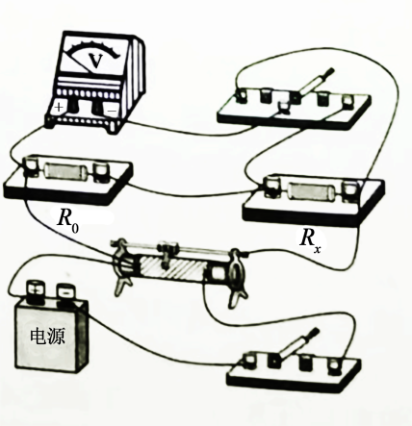 （4） （6）48.2

24．（1）设甲种离子所带电荷量为*q*1、质量为*m*1，在磁场中做匀速圆周运动的半径为*R*1，磁场的磁感应强度大小为*B*，由动能定理有

**①

由洛伦兹力公式和牛顿第二定律有

②

由几何关系知

③

由①②③式得

④

（2）设乙种离子所带电荷量为*q*2、质量为*m*2，射入磁场的速度为*v*2，在磁场中做匀速圆周运动的半径为*R*2。同理有

**⑤

⑥

由题给条件有

⑦

由①②③⑤⑥⑦式得，甲、乙两种离子的比荷之比为

⑧

25．答：（1）设水平恒力的大小为*F*0，小球到达*C*点时所受合力的大小为*F*。由力的合成法则有

①

②

设小球到达*C*点时的速度大小为*v*，由牛顿第二定律得

③

由①②③式和题给数据得

④

⑤

（2）设小球到达*A*点的速度大小为，作，交*PA*于*D*点，由几何关系得

⑥

⑦

由动能定理有

⑧

由④⑤⑥⑦⑧式和题给数据得，小球在*A*点的动量大小为

⑨

（3）小球离开*C*点后在竖直方向上做初速度不为零的匀加速运动，加速度大小为*g*。设小球在竖直方向的初速度为，从*C*点落至水平轨道上所用时间为*t*。由运动学公式有

⑩



由⑤⑦⑩式和题给数据得



26．（14分）

（1）③加入过量稀盐酸 ④出现乳黄色浑浊 ⑤（吸）取上层清液，滴入BaCl2溶液 ⑥产生白色沉淀

（2）①烧杯 容量瓶 刻度

②蓝色退去 95.0

（3）Zn+Cd2+C:\Users\user\Desktop\化学符号\======.pngZn2++Cd

（4）Zn2++2e－C:\Users\user\Desktop\化学符号\======.pngZn 溶浸

27．（14分）

（1）碘酸钾

（2）加热 KCl KH(IO3)2+KOHC:\Users\user\Desktop\化学符号\======.png2KIO3+H2O或（HIO3+KOHC:\Users\user\Desktop\化学符号\======.pngKIO3+H2O）

（3）①2H2O+2e－C:\Users\user\Desktop\化学符号\======.png2OH－+H2↑

②K+ a到b

③产生Cl2易污染环境等

28．（15分）

（1）2SiHCl3+3H2OC:\Users\user\Desktop\化学符号\======.png(HSiO)2O+6HCl

（2）114

（3）①22 0.02

②及时移去产物 改进催化剂 提高反应物压强（浓度）

③大于 1.3

29．（1）类囊体膜 蓝紫光和红光

（2）增加 群体光合速率不变，但群体呼吸速率仍在增加，故群体干物质积累速率降低

（3）低

30．（1）氨基酸 核糖体 胃蛋白酶 对蛋白质进行加工、分类和包装

（2）空间 蛋白质变性使肽键暴露，暴露的肽键易与蛋白酶接触，使蛋白质降解

（3）遗传密码具有简并性

31．（1）非同源染色体 F2中两对相对性状表现型的分离比符合9∶3∶3∶1

一对 F2中每对相对性状表现型的分离比都符合3∶1，而两对相对性状表现型的分离比不符合9∶3∶3∶1

（2）1∶1∶1∶1

32．（1）有机物 将动植物遗体和动物的排遗物分解成无机物

（2）待分解垃圾的性质，引进的分解者生物的种类，处理环境的理化条件

（3）主动

33．（1）BCD

（2）设U形管两端竖直朝上时，左、右两边气体的压强分别为*p*1和*p*2。U形管水平放置时，两边气体压强相等，设为*p*，此时原左、右两边气体长度分别变为*l*1′和*l*2′。由力的平衡条件有

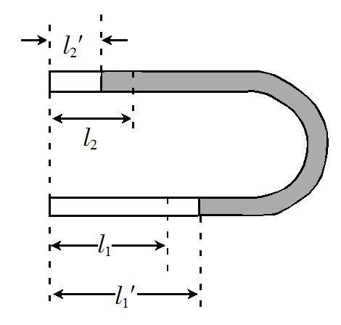

①

式中为水银密度，*g*为重力加速度大小。

由玻意耳定律有

*p*1*l*1=*pl*1′②

*p*2*l*2=*pl*2′③

*l*1′–*l*1=*l*2–*l*2′④

由①②③④式和题给条件得

*l*1′=22.5 cm⑤

*l*2′=7.5 cm⑥

34．（1）ACE

（2）过*D*点作*AB*边的发现，连接*OD*，则为*O*点发出的光纤在*D*点的入射角；设该光线在*D*点的折射角为*β*，如图所示。根据折射定律有

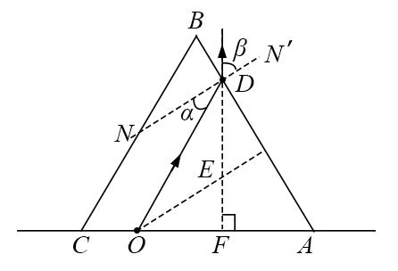

①

式中*n*为三棱镜的折射率

由几何关系可知

②

③

在中有

④

由③④式和题给条件得

⑤

根据题给条件可知，为等腰三角形，有

⑥

由①②⑥式得

⑦

35．（15分）

（1）[Ar]3d104s2

（2）大于 Zn核外电子排布为全满稳定结构，较难失电子

（3）离子键 ZnF2为离子化合物，ZnCl2、ZnBr2、ZnI2的化学键以共价键为主、极性较小

（4）平面三角形 sp2

（5）六方最密堆积（A3型） 

36．（15分）

（1）丙炔

（2）

（3）取代反应、加成反应

（4）

（5）羟基、酯基

（6）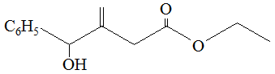

（7）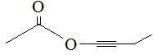、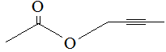、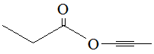、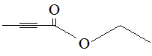、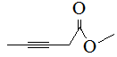、

37．（1）麦芽汁琼脂 高压蒸汽 由一个细胞繁殖而来的肉眼可见的子细胞群体

（2）菌体快速增殖 乙醇产生

（3）酵母菌分解葡萄糖会产生CO2，CO2使面包松软

38．（1）将动物的一个细胞核，移入一个已去掉细胞核的卵母细胞 不变

（2）小于 胚胎细胞分化程度低，恢复全能性相对容易

（3）相同 不同